一般社団法人柏市体育協会
協賛団体
私たちは柏市体育協会を応援してます。
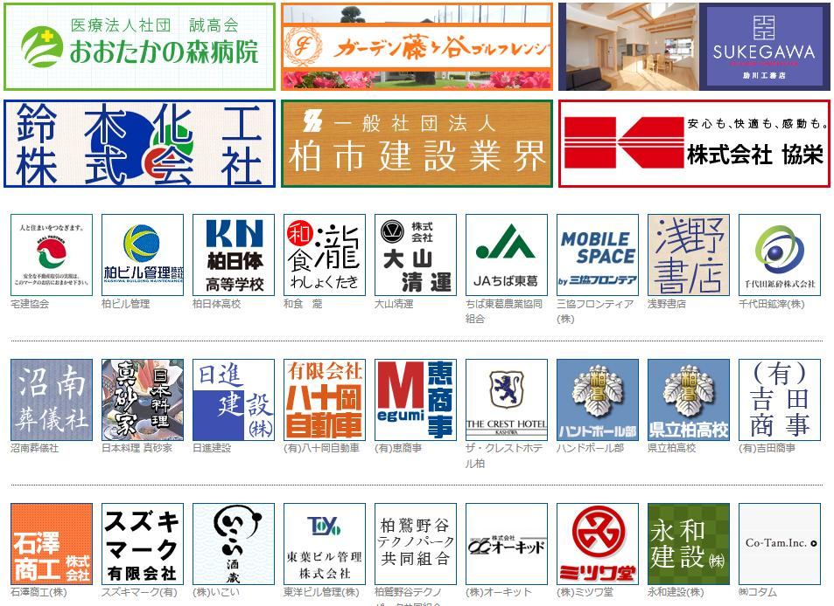
募集中

- 協賛企業及び協賛会員については、随時受け付けております。詳しくは柏市体育協会ホームページ(http://kashiwa-taikyo.jp/)または協会事務局（04-7192-8411）までお尋ねください。

